Инструкция по установке программного обеспечения IB–HG–PLC–XX–XX* и IB–HG–PLC–XXX–XX** на контроллер HollySYS LK224.
1.Для установки необходим персональный компьютер с операционной системой Windows 10 или 11 и программа AutoThing 3.2.0.
2. Запустить программу AutoThing 3.2.0. В верхнем меню выбрать вкладку «Tool», в выпавшем меню пункт «Assistant tool», «Controller Operation».
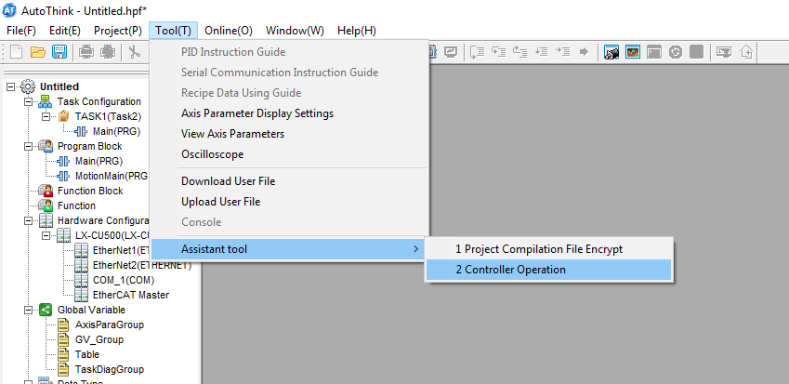
3. В открывшемся окне указать IP адрес контроллера и нажать кнопку Login Account Setting.
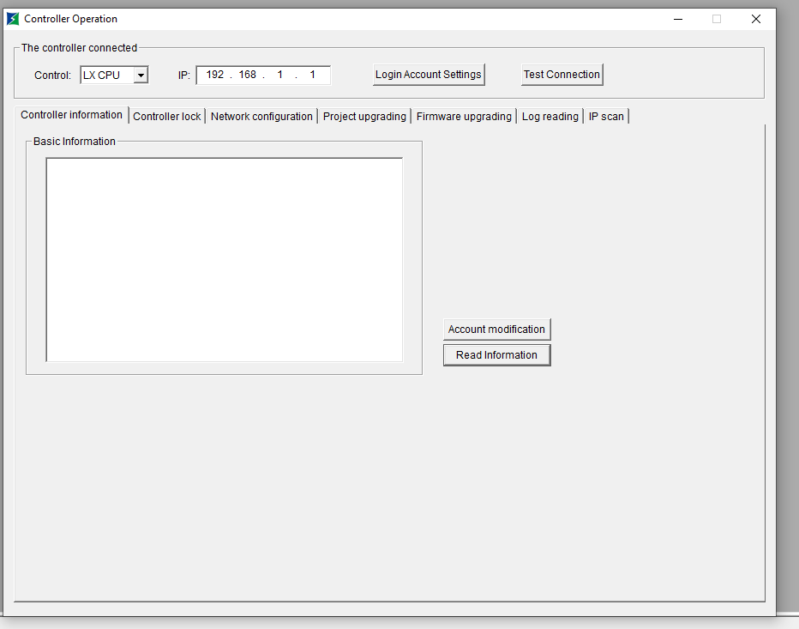
4. После успешного подключения перейти на вкладку «Project upgrading». Затем в строке «Path:» указать путь к файлу программного обеспечения IB–HG–PLC–XXX–XX/IB–HG–PLC–XX–XX и нажать кнопку «Upgrade».
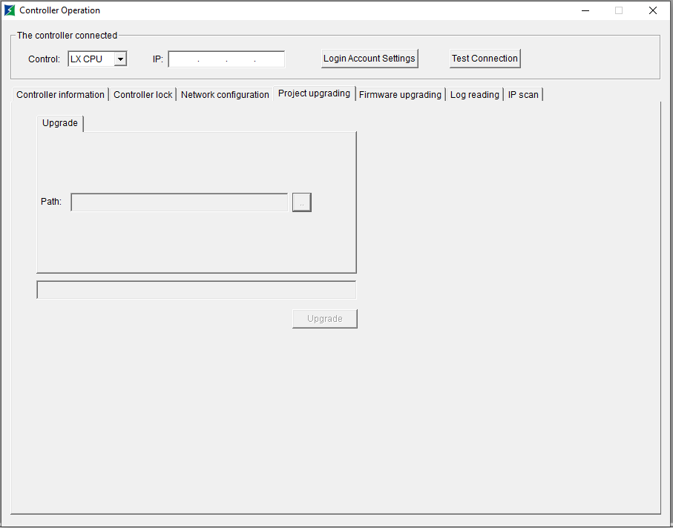
5. После успешной загрузки закрыть программу AutoThing.

